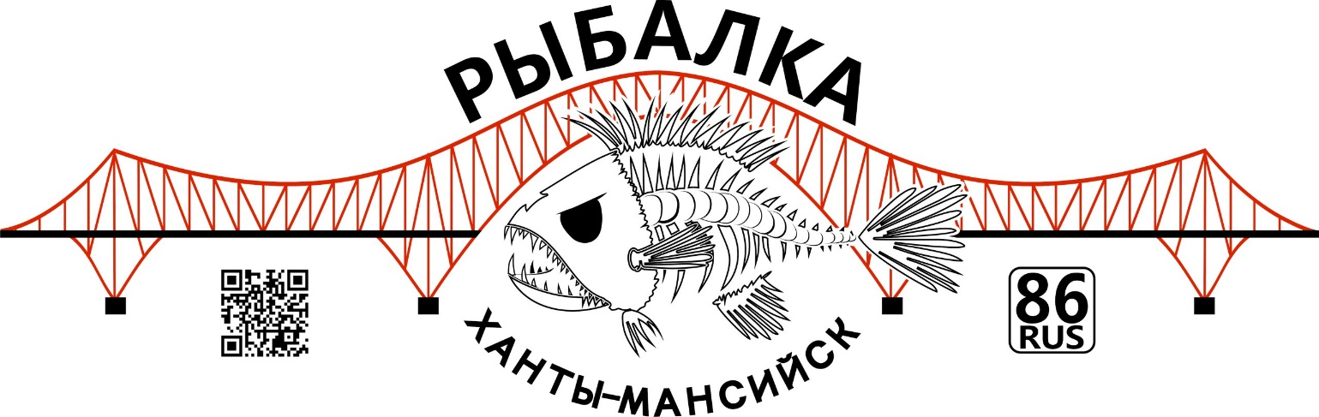

П О Л О Ж Е Н И Е

о проведении Открытого Чемпионата города Ханты-Мансийска по игре «КУББ» (шахматы викингов)

- Введение.

  - Открытый Чемпионат города Ханты-Мансийска по игре «КУББ» (далее соревнование) проводится в впервые и не имеет официального статуса!
  - Соревнования проводятся в соответствии с правилами игры КУББ (Приложение 1). Участвуют команды по 2 человека.

- Цели и задачи.

  - Пропаганда активного и здорового образа жизни.
  - Популяризация и развитие активных, подвижных игр на свежем воздухе.
  - Выявление сильнейших игроков по игре Кубб.
  - Повышение мастерства игроков, обмен опытом.

- Руководство соревнованиями.

  - Общее руководство и проведение соревнований, обеспечение безопасности участников соревнованиями осуществляет сообщество рыбаков «Рыбалка в Ханты-Мансийске»
  - Подготовку соревнований осуществляет Оргкомитет в составе:
- председатель оргкомитета: Исламов Михаил Шамильевич, тел: 89821809737 и +79226838690(мессенджеры);
- сообщество рыбаков «Рыбалка в Ханты-Мансийске», https://vk.com/hm_fishing ;

- Дата, время и место проведения соревнований.

  - Соревнования проводятся 05 июня 2022 года на территории Гриль-парка «FINLAND», расположенного по адресу: Самаровская ул., 1А, Ханты-Мансийск.

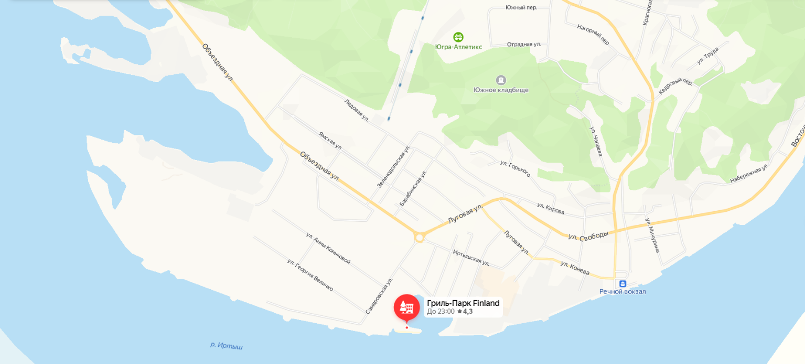

Тайминг мероприятия:
10:00-11:00 –Регистрация
11:00 – Торжественное открытие соревнований, обзор правил
11:30 – Начало игр
13:30 – Обед
16:00 – подведение итогов (время может измениться, в зависимости от окончания всех игр)
17:00 – Награждение победителей, торжественное закрытие соревнования. (время может измениться, в зависимости от окончания всех игр)

  - Регламент может быть скорректирован или изменен по ходу проведения соревнований Судейской коллегией, в связи с непредвиденными, форс-мажорными обстоятельствами, включая погодные условия.

- Требования к участникам и условия их допуска.

  - Соревнования в командном зачете. Команда может состоять из 2-х игроков любого пола и возраста. У каждой команды должно быть название.
  - Участники и спортсмены обязаны участвовать в церемонии открытия и закрытия соревнования.
  - Допускаются спортсмены, достигшие 18 -летнего возраста. Участники младшей возрастной категории допускаются только в присутствии родителей или с лицами, заменяющими их.
  - Курение во время игры запрещено.
  - Лица в нетрезвом виде к участию в соревнованиях не допускаются.
  - Участники в нетрезвом виде во время проведения соревнований дисквалифицируются.
  - Организационный сбор 2000 рублей с команды.

- Подведение итогов и определение победителей.

  - Соревнования проходят по олимпийской системе (может быт скорректирована, в зависимости от количества команд).
  - Победителем признаётся команда, одержавшая победу во всех играх.
  - Победителем в матче считается команда, одержавшая 2 победы, либо имеющая преимущество по истечении 30 минут, отведённых на матч. В случае равного счёта, по истечении времени матча, назначается серия из 6 бросков одним(любым) из участников команд. При счёте 1:1 по партиям, так же назначается серия из 6 бросков одним(любым) из участников команд. Перед началом матчей, главный судья напомнит все тонкости правил.

- Награждение.
  - Команда - победитель награждается дипломом, кубком, медалями и призами от спонсоров. Команды, занявшие 2 м 3 место, награждаются дипломом и призами от спонсоров. Возможны дополнительные номинации.

- Заявки на участие.
  - Заявиться на участие можно в группе в ВК «Рыбалка в Ханты-Мансийске», либо через главного судью. Предварительная заявка обязательна! Ссылка для заявки: https://vk.com/hm_fishing?w=app6013442_-131505792%2523form_id%253D11

- Прочие условия.
  - Участник обязан знать и соблюдать Правила игры и правила соревнований. За нарушение правил соревнований спортсмен несёт ответственность в виде замечаний, предупреждений или снятия с соревнования.
  - Ознакомиться с правилами можно в приложении 1.
  - Участники несут персональную ответственность за соблюдение техники безопасности и сохранность личных вещей во время проведения соревнований.
  - Соревнования могут быть перенесены по погодным (форс-мажорным) условиям, о чем организаторы обязаны сообщить не менее чем за час до начала соревнований.
  - Протесты на настоящий Регламент соревнования не принимаются и не рассматриваются.
  - О любых изменениях в настоящем регламенте организаторы обязаны сообщить до начала соревнований.

Дополнительная информация в группе ВК https://vk.com/hm_fishing или по телефону 89226838690 (Михаил)

Приложение 1

Общие правила игры, вы можете посмотреть на сайте:
https://dic.academic.ru/dic.nsf/ruwiki/1814803
Пример игры:
https://www.youtube.com/watch?v=RPlKD9Y38LE

Игра подходит абсолютно всем, не зависимо от пола, возраста и уровня физической подготовки!
На наших соревнованиях, будут немного упрощённые правила, об этом мы скажем перед началом игр.

ВНИМАНИЕ!!! Для многих из вас эта игра совершенно неизвестна, и вы не знаете, чего ожидать… Самое главное, это то, что играть сможет каждый, нет ничего сложного! Вам обязательно понравится!!!

